中華民國西洋棋協會
【111年西洋棋親子活動推廣體驗營-臺北 活動辦法】
西洋棋 通常被稱為智力的遊戲，是鍛煉大腦的最佳運動。
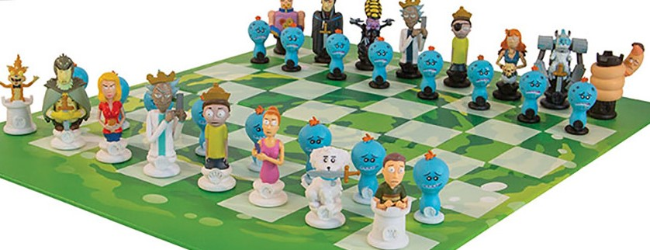
世界學者做過許多研究論文，其中實驗得到的結果證明西洋棋對各級學子好處多多。因此，希望藉由此次活動讓更多的民眾體驗西洋棋，從遊戲中加深印象，發掘西洋棋的趣味性，親子共同完成能增進親子關係、同儕交流外，也能了解學習西洋棋的益處。

依據: 本活動奉教育部體育署111年10月13年臺教體署全(三)字第1110037440號函辦理。
- 活動宗旨：透過嘉年華活動讓更多人認識西洋棋這健康、快樂、益智的腦內運動，
訓練邏輯理性的思考模式，並促進西洋棋運動普及化。
- 指導單位：教育部體育署
- 主辦單位：中華民國西洋棋協會
- 承辦單位：臺北市體育總會西洋棋協會
- 協辦單位：國立臺灣師範大學
- 招收對象：為推廣西洋棋運動風氣，增進親子關係。 (建議幼兒園大班以上)
(招收人數：每梯招收25-30人，親子分組進行活動，共計200人)
- 活動日期：111年11月11日(星期五)-12日(星期六)
- 活動地點：國立臺灣師範大學校本部(臺北市大安區和平東路1段162號)
- 報名費用：免費。
- 活動內容：
11月11日(星期五)
1000-1030第一梯報到西洋棋基礎課程(介紹、規則)
1030-1100西洋棋有獎徵答 、親子下棋活動。

1130-1200第二梯報到西洋棋基礎課程(介紹、規則)
1200-1230西洋棋有獎徵答 、親子下棋活動。

1300-1330第三梯報到西洋棋基礎課程(介紹、規則)
1330-1400西洋棋有獎徵答 、親子下棋活動。

1430-1500第四梯報到西洋棋基礎課程(介紹、規則)
1500-1530西洋棋有獎徵答 、親子下棋活動。

11月12日(星期六)

1000-1030第五梯報到西洋棋基礎課程(介紹、規則)
1030-1100西洋棋有獎徵答 、親子下棋活動。

1130-1200第六梯報到西洋棋基礎課程(介紹、規則)
1200-1230西洋棋有獎徵答 、親子下棋活動。

1300-1330第七梯報到西洋棋基礎課程(介紹、規則)
1330-1400西洋棋有獎徵答 、親子下棋活動。

- 報名方式：
報名表
111年西洋棋親子活動推廣體驗營-臺北市[報名表]
孩子姓名 |  | 就讀學校
出生年月日 |  | 梯次
家長姓名 |  | 連絡電話
本人同意所提供個人資料作為大會辦理活動使用。
***活動當天請參與者全程配戴口罩***
同意人(簽名):

報名方式: Email: chinesetaipeichess@gmail.com
zeng6636@gmail.com
Beclass線上報名: https://www.beclass.com/rid=2748c516342592b46113
洽詢電話: 02-87711435

- 本活動投保相關公共意外責任險
  - 每一人個人體商責任保險金額3,000,000元
  - 每一意外事故體商責任保險金額15,000,000元
  - 每一意外事故財損責任保險金額2,000,000元
  - 保險期間內之最高賠償金額34,000,000元
  - 每一次意外事故自負額2,500元
